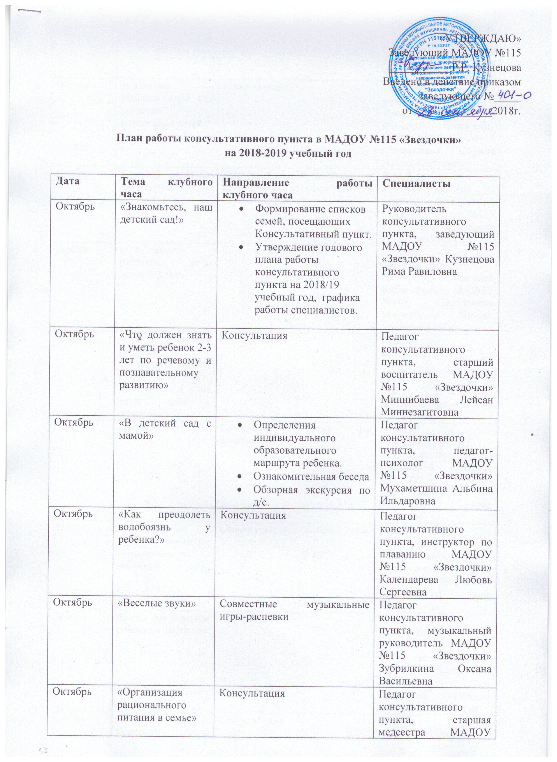

Октябрь | «Организация рационального питания в семье» | Консультация | Педагог консультативного пункта, старшая медсестра МАДОУ №115  «Звездочки» Лопатина Роза Сабировна, Сахабиева Ильсеяр Илгизаровна
Октябрь | «Сюжетно – ролевые игры как средство воспитания детей» | Консультация | Педагог консультативного пункта, воспитатель по обучению татарскому языку МАДОУ №115 «Звездочки» Сафина Алина Юнусовна
Ноябрь | Круглый стол «За чашкой чая» | Выступления родителей о проблемах, возникающие в воспитании детей | Руководитель консультативного пункта, заведующий МАДОУ №115 «Звездочки» Кузнецова Рима Равиловна
Ноябрь | «Особенности развития речи детей 2-3 лет» | Консультация | Педагог консультативно гопункта, старший воспитатель МАДОУ №115 «Звездочки» Миннибаева Лейсан Миннезагитовна
Ноябрь | «Как научить ребенка не отбирать у других детей игрушки, делиться и не давать себя в обиду» | Консультация | Педагог консультативного пункта, педагог-психолог МАДОУ №115 «Звездочки» Мухаметшина Альбина Ильдаровна
Ноябрь | «Игры – лечат!» | Совместные игры по физической культуре | Педагог консультативного пункта, инструктор по физической культуре МАДОУ №115 «Звездочки» Сендюкова Елена Петровна
Ноябрь | «Музыкальные игры в развитии музыкальности ребенка» | Совместные музыкальные игры | Педагог консультативного пункта, музыкальный руководитель МАДОУ №115 «Звездочки» Шакирзянова Гульзада Ильдусовна
Ноябрь | Режим дня в жизни ребенка «Чистюли» | Консультация | Педагог консультативного пункта, старшая медсестра МАДОУ №115 «Звездочки» Лопатина Роза Сабировна, Сахабиева Ильсеяр Илгизаровна
Ноябрь | «Развитие мелкой моторики и координации движений пальцев рук у детей раннего возраста» | Консультация | Педагог консультативного пункта, воспитатель по обучению татарскому языку МАДОУ №115 «Звездочки» Сафина Алина Юнусовна
Декабрь | «Здравствуй, елка!» | Приглашение детей, не посещающих детский сад, на утренник | Руководитель консультативного пункта, заведующий МАДОУ №115 «Звездочки» Кузнецова Рима Равиловна
Декабрь | «Роль сказок в жизни дошкольников» | Обучающее занятие | Педагог консультативного пункта, старший воспитатель МАДОУ №115 «Звездочки» Миннибаева Лейсан Миннезагитовна
Декабрь | «Как противостоять детским капризам» | Семинар | Педагог консультативного пункта, педагог-психолог МАДОУ №115 «Звездочки» Мухаметшина Альбина Ильдаровна
Декабрь | «Игры в воде в домашних условиях» | Консультация и видеопоказ | Педагог консультативного пункта, инструктор по плаванию МАДОУ №115 «Звездочки» Календарева Любовь Сергеевна
Декабрь | «Колыбельная для малыша» | Практическая консультация | Педагог консультативного пункта, музыкальный руководитель МАДОУ №115 «Звездочки» Зубрилкина Оксана Васильевна
Декабрь | «Основные правила закаливания детского организма» | Обучающее занятие | Педагог консультативного пункта, старшая медсестра МАДОУ №115 «Звездочки» Лопатина Роза Сабировна, Сахабиева Ильсеяр Илгизаровна
Декабрь | «Собираемся в театр или зачем малышу театр» | Консультация | Педагог консультативного пункта, воспитатель по обучению татарскому языку МАДОУ №115 «Звездочки» Сафина Алина Юнусовна
Январь | «Секреты воспитания» | Консультация | Руководитель консультативного пункта, заведующий МАДОУ №115 «Звездочки» Кузнецова Рима Равиловна
Январь | «Развитие речи посредством развития мелкой моторики» | Мастер-класс | Педагог консультативного пункта, старший воспитатель МАДОУ №115 «Звездочки» Миннибаева Лейсан Миннезагитовна
Январь | «Самое необычное!» | Мастер-класс | Педагог консультативного пункта, педагог-психолог МАДОУ №115 «Звездочки» Мухаметшина Альбина Ильдаровна
Январь | «На зарядку становись!» (утренняя зарядка, что нужно знать о ней) | Обучающее занятие | Педагог консультативного пункта, инструктор по физической культуре МАДОУ №115 «Звездочки» Сендюкова Елена Петровна
Январь | «Как устроить праздник дома?» | Обучающее занятие | Педагог консультативного пункта, музыкальный руководитель МАДОУ №115 «Звездочки» Шакирзянова Гульзада Ильдусовна
Январь | «Прививки: за и против!» | Консультация | Педагог консультативного пункта, старшая медсестра МАДОУ №115 «Звездочки» Лопатина Роза Сабировна, Сахабиева Ильсеяр Илгизаровна
Январь | «Учимся думать, рассуждать, фантазировать» | Мастер-класс | Педагог консультативного пункта, воспитатель по обучению татарскому языку МАДОУ №115 «Звездочки» Сафина Алина Юнусовна
Февраль | «Что должен уметь ребенок, который идет в детский сад» | Обучающее занятие | Руководитель консультативного пункта, заведующий МАДОУ №115 «Звездочки» Кузнецова Рима Равиловна
Февраль | «Особенности сенсорного развития детей 2-3 лет» | Консультация | Педагог консультативного пункта, старший воспитатель МАДОУ №115 «Звездочки» Миннибаева Лейсан Миннезагитовна
Февраль | «Вот как мы играем!» | Мастер-класс | Педагог консультативного пункта, педагог-психолог МАДОУ №115 «Звездочки» Мухаметшина Альбина Ильдаровна
Февраль | «Профилактика нарушения осанки в бассейне» | Консультация | Педагог консультативного пункта, инструктор по плаванию МАДОУ №115 «Звездочки» Календарева Любовь Сергеевна
Февраль | «Детский праздник – это чудо!» | Мероприятие | Педагог консультативного пункта, музыкальный руководитель МАДОУ №115 «Звездочки» Зубрилкина Оксана Васильевна
Февраль | «Зимние травмы. Меры предосторожности» | Консультация | Педагог консультативного пункта, старшая медсестра МАДОУ №115 «Звездочки» Лопатина Роза Сабировна, Сахабиева Ильсеяр Илгизаровна
Февраль | Лопатковый театр-показ «Сказки о глупом мышонке» (С.Маршак) | Мастер-класс | Педагог консультативного пункта, воспитатель по обучению татарскому языку МАДОУ №115 «Звездочки» Сафина Алина Юнусовна
Март | «Влияние семейного воспитания на развитие ребенка» | Консультация | Руководитель консультативного пункта, заведующий МАДОУ №115 «Звездочки» Кузнецова Рима Равиловна
Март | «Сенсорное развитие детей в домашних условиях» | Мастер-класс | Педагог консультативного пункта, старший воспитатель МАДОУ №115 «Звездочки» Миннибаева Лейсан Миннезагитовна
Март | «При солнышке тепло- при мамочке добро! | Мастер-класс | Педагог консультативного пункта, педагог-психолог МАДОУ №115 «Звездочки» Мухаметшина Альбина Ильдаровна
Март | «Физкультура должна быть в радость!» | Мероприятие | Педагог консультативного пункта, инструктор по физической культуре МАДОУ №115 «Звездочки» Сендюкова Елена Петровна
Март | «Мамин праздник» | Мероприятие | Педагог консультативного пункта, музыкальный руководитель МАДОУ №115 «Звездочки» Шакирзянова Гульзада Ильдусовна
Март | «Как научить жевать ребёнка твёрдую пищу» | Консультация | Педагог консультативного пункта, старшая медсестра МАДОУ №115 «Звездочки» Лопатина Роза Сабировна, Сахабиева Ильсеяр Илгизаровна
Март | Теневой театр- показ сказки «Заюшкина избушка» | Мастер-класс | Педагог консультативного пункта, воспитатель по обучению татарскому языку МАДОУ №115 «Звездочки» Сафина Алина Юнусовна
Апрель | «Похвала и порицание ребенка» | Дискуссия | Руководитель консультативного пункта, заведующий МАДОУ №115 «Звездочки» Кузнецова Рима Равиловна
Апрель | «Как интересно провести досуг в кругу семьи» | Консультация | Педагог консультативного пункта, старший воспитатель МАДОУ №115 «Звездочки» Миннибаева Лейсан Миннезагитовна
Апрель | «Пришла весна - веселись детвора» | Обучающее занятие | Педагог консультативного пункта, педагог-психолог МАДОУ №115 «Звездочки» Мухаметшина Альбина Ильдаровна
Апрель | «Закаливание водой» | Консультация | Педагог консультативногопункта, инструктор по плаванию МАДОУ №115 «Звездочки» Календарева Любовь Сергеевна
Апрель | «Угадай, на чем играю?» | Обучающая игра | Педагог консультативного пункта, музыкальный руководитель МАДОУ №115 «Звездочки» Зубрилкина Оксана Васильевна
Апрель | «Профилактика кишечных инфекций» | Консультация | Педагог консультативного пункта, старшая медсестра МАДОУ №115 «Звездочки» Лопатина Роза Сабировна, Сахабиева Ильсеяр Илгизаровна
Апрель | «Как применить пальчиковый театр в домашних условиях» | Обучающее занятие | Педагог консультативного пункта, воспитатель по обучению татарскому языку МАДОУ №115 «Звездочки» Сафина Алина Юнусовна
Май | «Можно, нельзя, нужно» (о моральном воспитании ребенка) | Консультация | Руководитель консультативного пункта, заведующий МАДОУ №115 «Звездочки» Кузнецова Рима Равиловна
Май | «Формирование восприятия цвета у детей 2-3 лет» | Консультация | Педагог консультативного пункта, старший воспитатель МАДОУ №115 «Звездочки» Миннибаева Лейсан Миннезагитовна
Май | «Выпускной для малышей» | «Выпускной для малышей» | Педагог консультативного пункта, педагог-психолог МАДОУ №115 «Звездочки» Мухаметшина Альбина Ильдаровна
Май | Веселая эстафета «Я и моя семья» | Спортивный праздник | Педагог консультативного пункта, инструктор по физической культуре МАДОУ №115 «Звездочки» Сендюкова Елена Петровна
Май | «Выпускной для малышей» | «Выпускной для малышей» | Педагог консультативного пункта, музыкальный руководитель МАДОУ №115 «Звездочки» Шакирзянова Гульзада Ильдусовна
Май | «Солнце, воздух и вода - наши лучшие друзья» | Консультация | Педагог консультативного пункта, старшая медсестра МАДОУ №115 «Звездочки» Лопатина Роза Сабировна, Сахабиева Ильсеяр Илгизаровна
Май | «В гостях у зайки» | Обучающая игра | Педагог консультативного пункта, воспитатель по обучению татарскому языку МАДОУ №115 «Звездочки» Сафина Алина Юнусовна
Сентябрь-май | Индивидуальные консультации по запросу родителей | Индивидуальное диагностическое занятие с последующей консультацией | Все специалисты КП
Сентябрь-май | «Виртуальный консультативный пункт» | На сайте ДОУ (вопрос – ответ) | Педагог консультативного пункта, старший воспитатель МАДОУ №115 «Звездочки» Миннибаева Лейсан Миннезагитовна

